3)IMG_1612 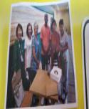

上は、ルワンダのお金

**4: 最後にルワンダのグレイスさんをご紹介**:昨年12月27日柴崎学習館の子供祭りに参加、地域の子供たちとあやとり、アフリカ民謡のチェチェクリなどを、みんなで楽しみました。ルワンダの若い女性のフｱションなど、ご自分のスマホでみせてくれました。その優雅の事、若い心は、世界中共通しています。

左写真　上下;柴崎学習館の子供祭りで、グレイスさんと（ルワンダの）



写真左;　博士課程に在学が決まり、おめでとう！！の再開

写真右：会員の渋谷さんがルワンダを訪問し、結婚したロドリグ　　　　　さんに再会したときの写真。ロドリグさんは２年前に柴崎学習館でギターを弾きました。

**2；「友情が世界を変える」**そう訴えたロドリグさんの歌でした（２０１９年）。シュクルさんとロドリグさんは、２０１８年に来日した最初の留学生でしたが、アフリカ人らしいチャーミングな笑顔が、みんなの心をとりこにしたのを覚えております。そして、当時、夢心地で合唱したその歌が、現実味を帯びてきたのが、渋谷克子さんのルワンダ訪問（去年８月）です。詳しくは彼女自筆の「ルワンダ訪問記をお読みください。カラフルな写真付きで、読んでいると自分もアフリカ旅行をしているような、臨場感あふれる出来だとの評判です。今、私たちは、アフリカ問題をより現実的な、若者を取り巻く経済、仕事の観点から、また、世界的な視点の学びの場として、みるようになっております。お二人がつなげてくれた、多くのアフリカの若者の魅力、実力については、次のCCAJ通信をお楽しみに！！

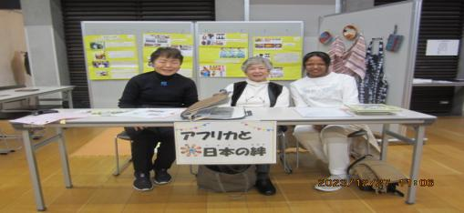

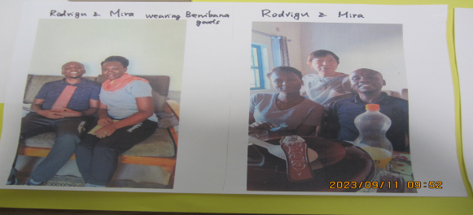

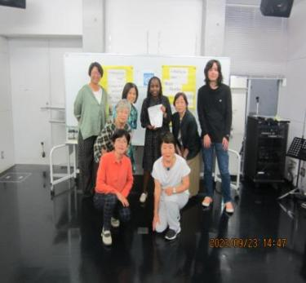

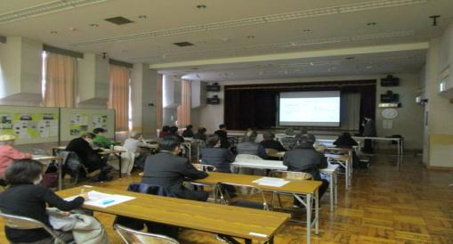

上　　　2月２９日　幸学習館。にて

下　　2点の写真は、当日の幸学習館です。

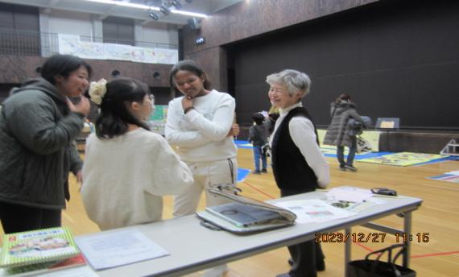

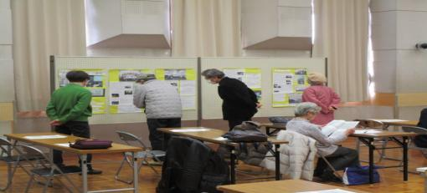

**”NPO時事英語―アフリカと日本の絆”（CCAJ 通信No14）**

**1:”コンゴ民主共和国―継続する紛争の現状と未来“　武内進一教授**

**2：シュクルさん、再度 TUFSへ（東京外国語大学博士課程へ）**

**3: 会員渋谷克子のルワンダ訪問記から（去年８月）**

**4:　柴崎学習館子供祭りから（２０２３年**12月23日より）

２０２4年3月23日発行

No14

POアフリカと日本の絆

http://jijieigo-ccaj.or.jp/

**１；**“コンゴ民主共和国－継続する紛争の現状と未来”から。立川市での先生の御講座は、今年で５回め、幸学習習館での開催は、初めての経験でした。いつものように、優しく語り掛けるような先生の御講座に、多くのことを学びましたが、ここでは、次の３点にまとめました**。1**）**歴史**：ヨーロッパ全体の植民地政策の渦の中、コンゴは、ベルギーの植民地だったこと**。２**）**経済**：植民地政策も、土地不足から生まれてきたこと、それに関連して、現在のコンゴ紛争も、土地をめぐる経済につながることの事例の具体な的な紹介。コンゴ川中心の活発な経済活動（炭やその他の物流）が展開されたとのこと。放牧をめぐる土地の争いに、現在の紛争を考える上でのヒントが見えて来る思いでした。**3)　学んだこと：**　15世紀にはじまり、19世紀に廃止されたとされる奴隷制度、被害国においては、21世紀の今もなお、社会の奥深く巣食っている問題に人々が苦しんいることを肌でじる時間になりました。ほとんど全員の出席者が提出してくださったアンケート、講座が終わった後の活発なご質問、ご意見に、地域の心と力、可能性に期待する一日になりました。立川市市民交流大学関係者の皆さまに深く感謝申し上げます。

#### 